МУНИЦИПАЛЬНОЕ БЮДЖЕТНОЕ ОБЩЕОБРАЗОВАТЕЛЬНОЕ УЧРЕЖДЕНИЕ
«КОТЕЛЬНИКОВСКАЯ СРЕДНЯЯ ОБЩЕОБРАЗОВАТЕЛЬНАЯ ШКОЛА №3»

140055, М. о., г. о. Котельники, мкр. Белая Дача, д. 8. Тел/факс 559-96-00, 559-86-09
ПОСВЯЩЕНИЕ В ЮНЫЕ ЭКОЛОГИ
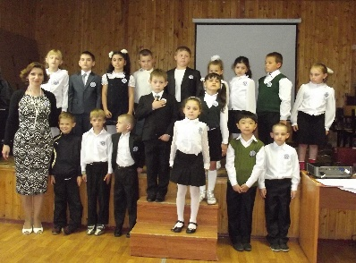
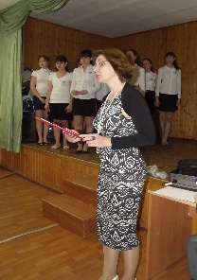
Итоговое выступление «Театра экологии» и команды «Рожденные экологией» в МБОУ КСОШ №3
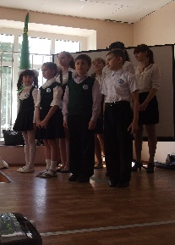
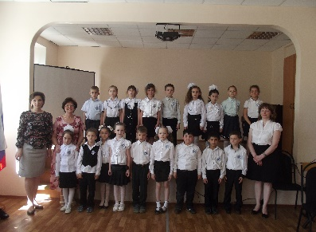
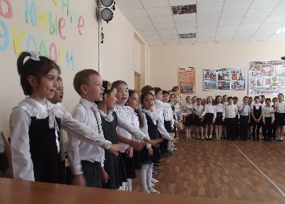
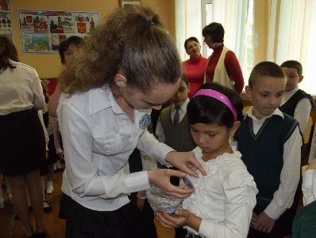
Посвящение в юные экологи -2013

Посвящение в юные экологи-2014
***
Здравствуйте, дорогие гости и участники нашего праздника!
Мы – начинаем.
№1. ________________
Богаты мы!
Но считанные птицы
Над считанными рощами летят.
Дрожит камыш на считанных озерах,
И считанные рыбы плавают в реке.
И восковые считанные зерна
Неслышно зреют в малом колоске.
Не уж-то внуки лишь по Красной книге
Узнают, как богаты были мы!!!

Сегодня, в Год культуры, особенно грустно понимать, что человечество не может разрешить экологические проблемы. И каждый год пополняется копилка растений и животных, занесенных в Красную книгу.
№2. ___________________
Охраняется Красной книгой
Столько редких животных и птиц,
Чтобы выжил простор многоликий
Ради света грядущих зарниц.
Чтоб пустыни нагрянуть не смели,
Чтобы души не стали пусты,
Охраняются звери,
Охраняются змеи,
Охраняются даже цветы.

Если каждый из нас сможет хоть чем-то помочь природе, значит, мы не зря живем, ведь мы думаем о будущем нашей планеты.
№3. _____________
Как яблоко на блюде, у нас Земля одна.
Не торопитесь, люди, все выскрести до дна.
Не мудрено добраться до скрытых тайников,
Разграбить все богатства у будущих веков.
Мы общей жизни зерна, одной судьбы родня.
Нам пировать позорно в счет завтрашнего дня.
Поймите это, люди, как собственный приказ,
Не то Земли не будет у каждого из нас.

И сейчас я приглашаю вас в небольшое путешествие по экологической тропе, созданной вами самими. Это были ваши первые шаги. Вспомним, как это было (показ презентации).
Эта большая работа была проведена на занятиях внеурочной деятельности в 1-ых классах в рамках реализации программы экологического образования, воспитания и обучения «ЭКО». И ее главным достижением стали имена учащихся, украсивших аллею славы нашей школы в этом учебном году, назовем их еще раз:
- Гулиева Туркан,
- Алгулян Эдгар,
- Москалева Елизавета,
- Ажметжанова Лиана,
- Краузова Маргарита,
- Мусарева Елизавета,
- Ключник Игорь,
- Аверкин Николай,
- Асадова Айсел,
- Оганесян Грачик,
- Полушкин Станислав,
- Микрюков Ярослав,
- Давлатов Якуб,
- Хакимжонова Фарзона,
- Агасиев Гамзат,
- Рзаева Захра,
- Андрасян Мария
- Азарсков Антон
- Сорокина Юлия
Ваши аплодисменты.
Нас уже – 111 человек. Но и вы постарались внести лепту в дело сохранения окружающей среды и отличились уже в первом классе своими творческими и интеллектуальными способностями. Но число таких помощников природы гораздо больше – это вы, все вместе. И пусть чье-то имя сегодня не прозвучало, зато каждый из вас стал неравнодушным к природе человеком, стал защитником планеты Земля. И помогают вам в этом деле, конечно же, ваши родители и учителя. Именно они призывали и призывают вас, говоря:
№4. _________________
Берегите эту землю, эту воду.
Даже малую былиночку любя,
Берегите всех зверей внутри природы,
Убивайте лишь зверей внутри себя.

В нашем городе уже давно работают юные любители природы. Они знают эту истину. Каждый из них вносит свой посильный вклад в это благородное дело. Знакомьтесь, вот они, команда «Рожденные экологией», теперь ее состав расширен, и вместе со старшими рука об руку идут уже юные экологи вторых классов.
Ваши аплодисменты.
И как у любой команды у них есть свой гимн и свой девиз:
«Родится экологией нам суждено судьбой,
И защищать планету мы должны любой ценой!».
Теперь он стал и вашим, давайте вместе его попробуем запомнить:
«Родится экологией нам суждено судьбой,
И защищать планету мы должны любой ценой!».
Ну что ж, вы теперь понимаете, что значит настоящая команда. И вам предстоит стать сначала, ее частью, а затем и продолжением.
Настало время дать клятву юного эколога. Вы готовы?
Ученик 1-го класса №1. __________________________
Клянусь сегодня я воде:
Её оставлю в чистоте,
И экономить буду.
Все. Я клятву не забуду!
Ученик 1-го класса №2. __________________________
А воздуху клянусь я в том,
Что вредный ему газ – фреон –
Использовать не буду.
Я клятву не забуду!
Ученик 1-го класса №3. __________________________
Я поклянусь сейчас лесам:
За все блага я им воздам,
В них мусорить не буду.
Я клятву не забуду
Ученик 1-го класса №4. __________________________
Клянусь я птицам и зверям,
Что им не причиню вреда,
Их истреблять не буду.
Я клятву не забуду!
Ученик 1-го класса №5. __________________________
Клянусь сейчас Земле родной:
Нитратом не убью её,
Украшу лишь повсюду.
Я клятву не забуду!
Ученик 1-го класса №6. __________________________
Клянусь сейчас друзьям своим,
Клянусь экологам другим,
Клянусь честному люду:
Я клятву не забуду!!!
И наступает самая торжественная и волнующая минута: посвящение в юные экологи первоклассников школы №3 города Котельники.
Право вручения отличительного знака команды «Рожденные экологией» предоставляется заместителю директора по УВР начальной школы Исмакаевой Эльвире Николаевне, человеку, который очень активно помогал и участвовал в развития экологического просвещения в начальной школе.
Первым юным экологом города Котельники становится самый активный участник экологических мероприятий в начальной школе в течение всего учебного года Москалева Елизавета, ученица 1 «Б» класса.
Ваши аплодисменты.
А теперь все члены команды «Рожденные экологией» приступают к торжественной церемонии вручения почетного знака юного эколога (под песню «Я, ты, он, она…»).
Мы поздравляем всех вас с почетным званием «юный эколог». Давайте поаплодируем друг другу, вы это заслужили.
Сегодня очень важный день - не только для вас, наши юные экологи, но и для всех участников команды «Рожденные экологией» - нас теперь стало намного больше, а значит, планета станет намного чище и скажет нам «Спасибо».
А что теперь скажете вы, юные экологи?
(1-ые классы читают)
Берегите Землю! Берегите!
Жаворонка в голубом зените,
Бабочку на стебле повилики,
На тропинке солнечные блики,
На камнях играющего краба,
Над пустыней тень от баобаба,
Ястреба, парящего над полем,
Ясный месяц над речным покоем,
Ласточку, мелькающую в жите.
(Все вместе) Берегите Землю! Берегите!

Вот и все. Посвящение в юные экологи в нашей школе завершилось. Мы благодарим еще раз всех участников команды «Рожденные экологией», всех помощников, учителей и родителей и прощаемся с вами, дорогие гости. До скорого свидания!
По старой доброй традиции всех участников мы просим остаться для памятной фотографии (все под музыку):
- 1 «А» класс, вместе с классным руководителем;
- приглашается 1 «Б» класс с классным руководителем;
- и, наконец, 1 «В» класс.
Май, 2014 Автор Смолик Е.В.

